Міністерство освіти і науки України

Національний університет «Львівська політехніка»

Кафедра «Електронних обчислювальних машин»



Звіт

з лабораторної роботи № 5

з дисципліни: «Кросплатформенні засоби програмування»

на тему: «ВИКЛЮЧЕННЯ »

**Виконав:**

студент групи КІ-35

Сабадаш Ю.А.

**Прийняв:**

доцент кафедри ЕОМ

Іванов Ю. С.

   
Львів – 2022

Мета: оволодіти навиками використання механізму виключень при написанні програм мовою Java.

Завдання

1. Створити клас, що реалізує метод обчислення виразу заданого варіантом. Написати на мові Java та налагодити програму-драйвер для розробленого класу. Результат обчислень записати у файл. При написанні програми застосувати механізм виключень для виправлення помилкових ситуацій, що можуть виникнути в процесі виконання програми. Програма має розміщуватися в пакеті Група.Прізвище.Lab5 та володіти коментарями, які дозволять автоматично згенерувати документацію до розробленого пакету.
2. Автоматично згенерувати документацію до розробленого пакету.
3. Скласти звіт про виконану роботу з приведенням тексту програми, результату її виконання та фрагменту згенерованої документації.
4. Дати відповідь на контрольні запитання.



Текст програми

Main.java

package Nychai.Lab5;  
  
import java.util.Scanner;  
import java.io.*;  
import static java.lang.System.*out*;  
*/**  
 * Class <code>EquationsApp</code> test class  
 \** ***@author*** *Nychai Volodymyr KI-35  
 \** ***@version*** *1.0  
 */*public class EquationsApp {  
 */**  
 \** ***@param*** *args  
 */* public static void main(String []args){  
 try {  
 *out*.print("Enter file name: ");  
 Scanner in = new Scanner(System.*in*);  
 String fName = in.nextLine();  
 PrintWriter fout = new PrintWriter(new File(fName));  
  
 try {  
 try {  
 Equation eq = new Equation();  
 *out*.print("Enter X: ");  
 fout.print(eq.Calc(in.nextInt()));  
 }  
 finally {  
 fout.flush();  
 fout.close();  
 }  
 }  
 catch (CalcException ex) {  
 *out*.print(ex.getMessage());  
 }  
 }  
 catch (FileNotFoundException ex) {  
 *out*.println("Exception reason: Perhaps wrong file path");  
 }  
  
 }  
}

Calculate.java

*/**  
 \** ***@throws*** *CalcException  
 \** ***@author*** *Sabadash Yurii KI-35  
 \** ***@version*** *1.0  
 */*public class Calculate {  
 public double calc(double x){  
  
 //8. y=sin(x)/sin(2x-4)  
 double rad=x*Math.*PI*/180;  
 double y;  
 double rad2 = ((2 * x -4) * Math.*PI*/180) ;  
  
 try{  
  
 y=Math.*sin*(rad)/Math.*sin*(rad2);  
 if(y== Double.*NEGATIVE_INFINITY* || y==Double.*POSITIVE_INFINITY* || y==Double.*NaN* || Math.*abs*((rad2)%Math.*PI*)==0)  
 throw new ArithmeticException();  
 }  
  
 catch(ArithmeticException e){  
 if(Math.*abs*(rad2%Math.*PI*)==0)  
 throw new CalcException("Exception reason: divide by zero");  
 else  
 throw new CalcException("Exception reason: Unknown reason of the exception during exception calculation");  
  
  
  
 }  
 return y;  
 }  
  
}

CalcException.java

class CalcException extends ArithmeticException  
{  
 public CalcException(){}  
 public CalcException(String cause)  
 {  
 super(cause);  
 }  
}

Результат роботи програми

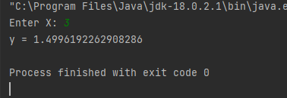

**Фрагмент згенерованої документації**

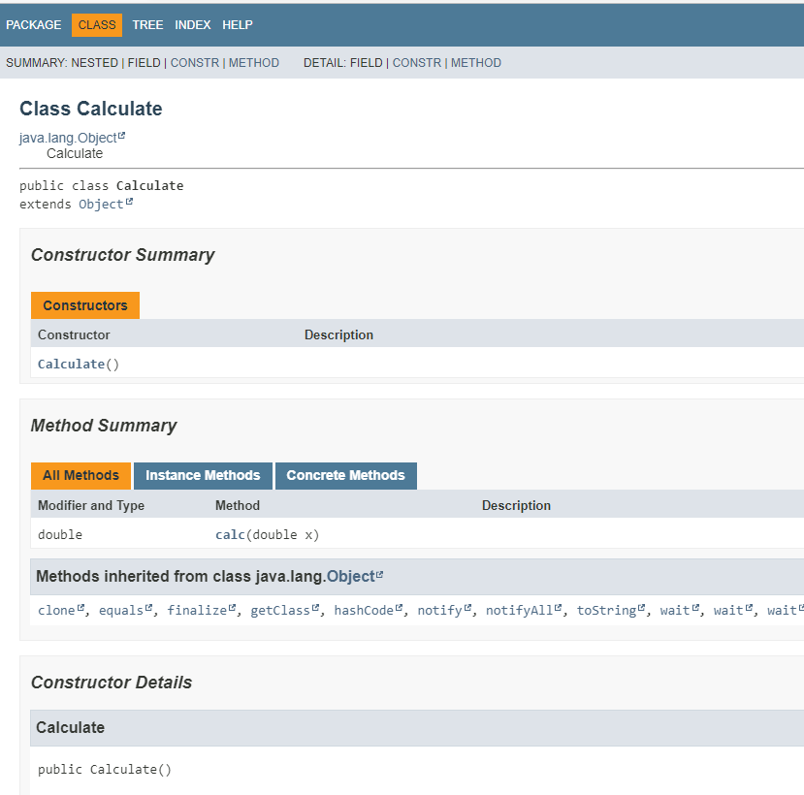

Контрольні питання

1. Дайте визначення терміну «виключення».

Виключення – це механізм мови Java, що забезпечує негайну передачу керування блоку коду опрацювання критичних помилок при їх виникненні уникаючи процесу розкручування стеку

1. У яких ситуаціях використання виключень є виправданим?

Генерація виключень застосовується при:

• помилках введення, наприклад, при введенні назви неіснуючого файлу або Інтернет адреси з подальшим зверненням до цих ресурсів, що призводить до генерації помилки системним програмним забезпеченням;

• збоях обладнання;

• помилках, що пов’язані з фізичними обмеженнями комп’ютерної системи, наприклад, при заповненні оперативної пам’яті або жорсткого диску;

• помилках програмування, наприклад, при некоректній роботі методу, читанні елементів порожнього стеку, виходу за межі масиву тощо.

Висновок: на даній лабораторній роботі я ознайомився з поняттям виключення. Самостійно написав виключення до програми та протестував його. Навчився обробляти помилки на виключеннях. Дізнався про структуру синтаксису Java try – catch. На практиці укріпив знання.